作者小红书ID：stepccc，欢迎点赞收藏关注评论

工具地址：https://drive.google.com/drive/folders/1N-_xzrvTYMgO_pcRNl5jhJgFlPr6mq4l?usp=sharing

操作流程：
- 在Drive内创建一个自己的文件夹，通过网页上方网址“https://drive.google.com/drive/folders/xxxxxx”记录你的文件夹id，为网址最后的xxxx部分

- 打开我提供的“自动化投资记录分享-v0.1”文件夹内的模板文件，copy到自己新建的目录里，然后对其进行修改。先在A列将公司名替换为自己的持仓公司名，不需要的行可删除或者不够的行可以添加；B列输入持仓的代码，不知道的可以问GPT或者其他大模型帮你查一下；C列输入持仓股数。将右边的两个饼图的数据范围设置为刚刚的持仓范围，Label列为A2-Axx，Value列为E2-Exx。如果有两个账户，可以像模板文件分为两个表和两个图，如果只有一个账户则可以删去第二个账户有关的行和对应的饼图。在I21红色格子处写出自己持仓的总成本，便于计算每日盈利图。初始化基本完成，后续持仓有变化只需要打开模板文件，简单重复上述步骤即可
  - ！！注意格子H21处为所有账户资产总结，此处为程序设置的读取位置，用于生成每日资产变化图，不可随意变动位置。如果想变动位置，则需在代码文件内找到对应位置修改读取位置
- 移动到模板文件上方Extensions-Apps Script处点击打开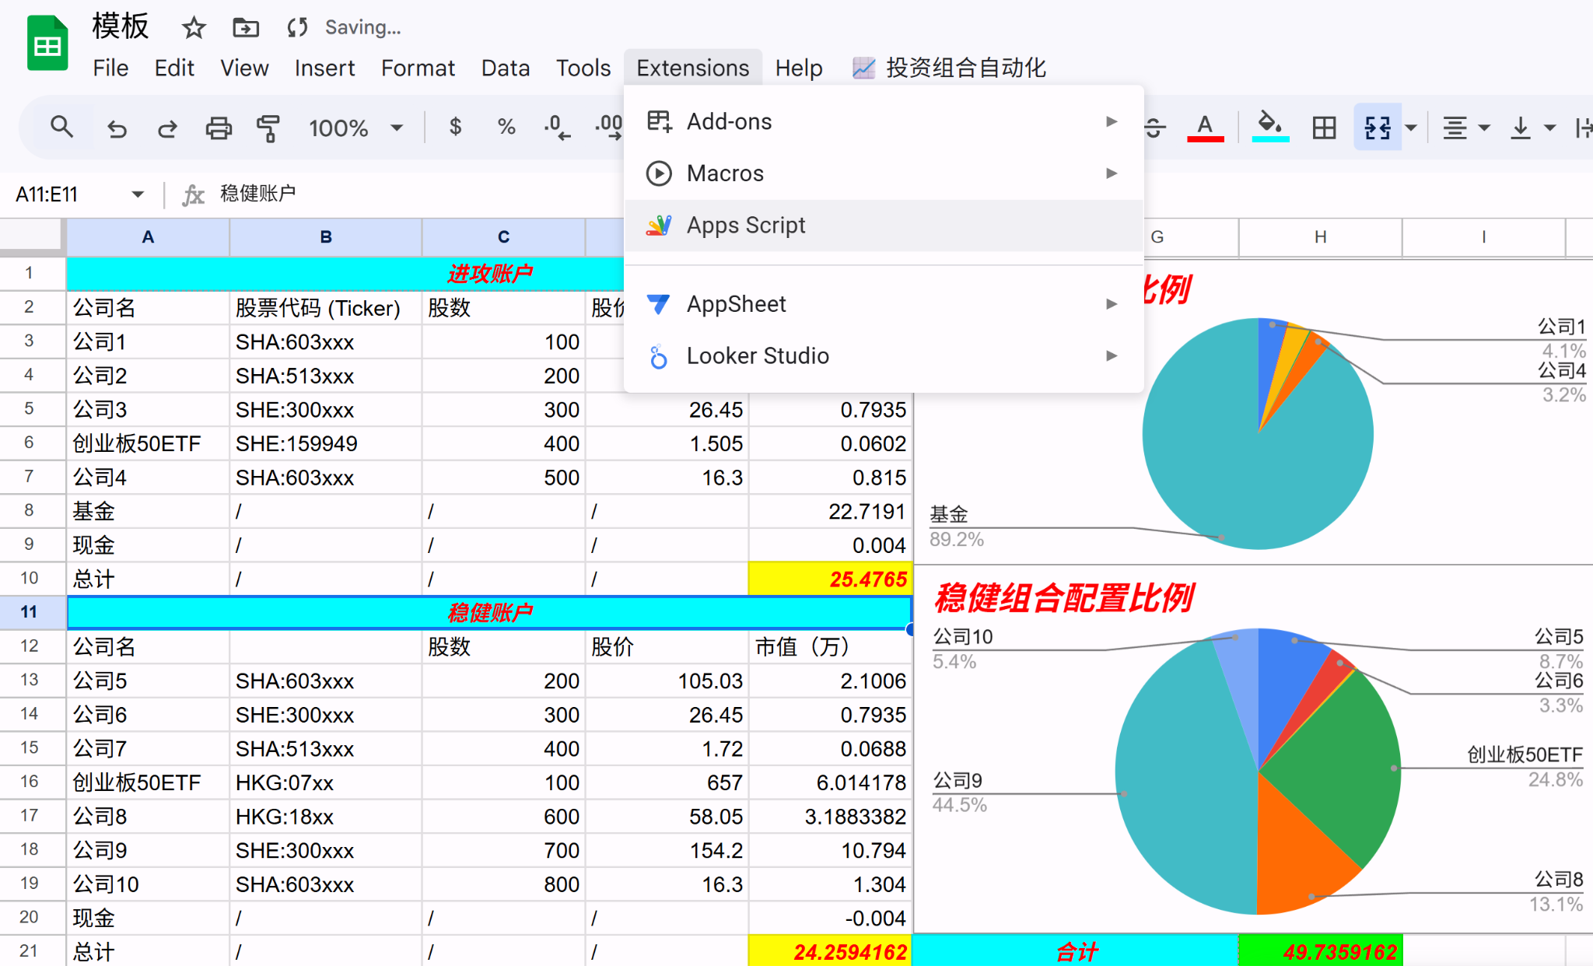

- 进入后看到code.gs文件，在第6行TARGET_FOLDER_ID的“”内填入第一步读取的文件夹id，接着可以点击Run运行一下。注意：onOpen函数只是为模板文件内添加投资组合自动化按钮方便以后使用，主函数为“runDailyPortfolioUpdate”，切换到这个函数后点击运行即可保存且试运行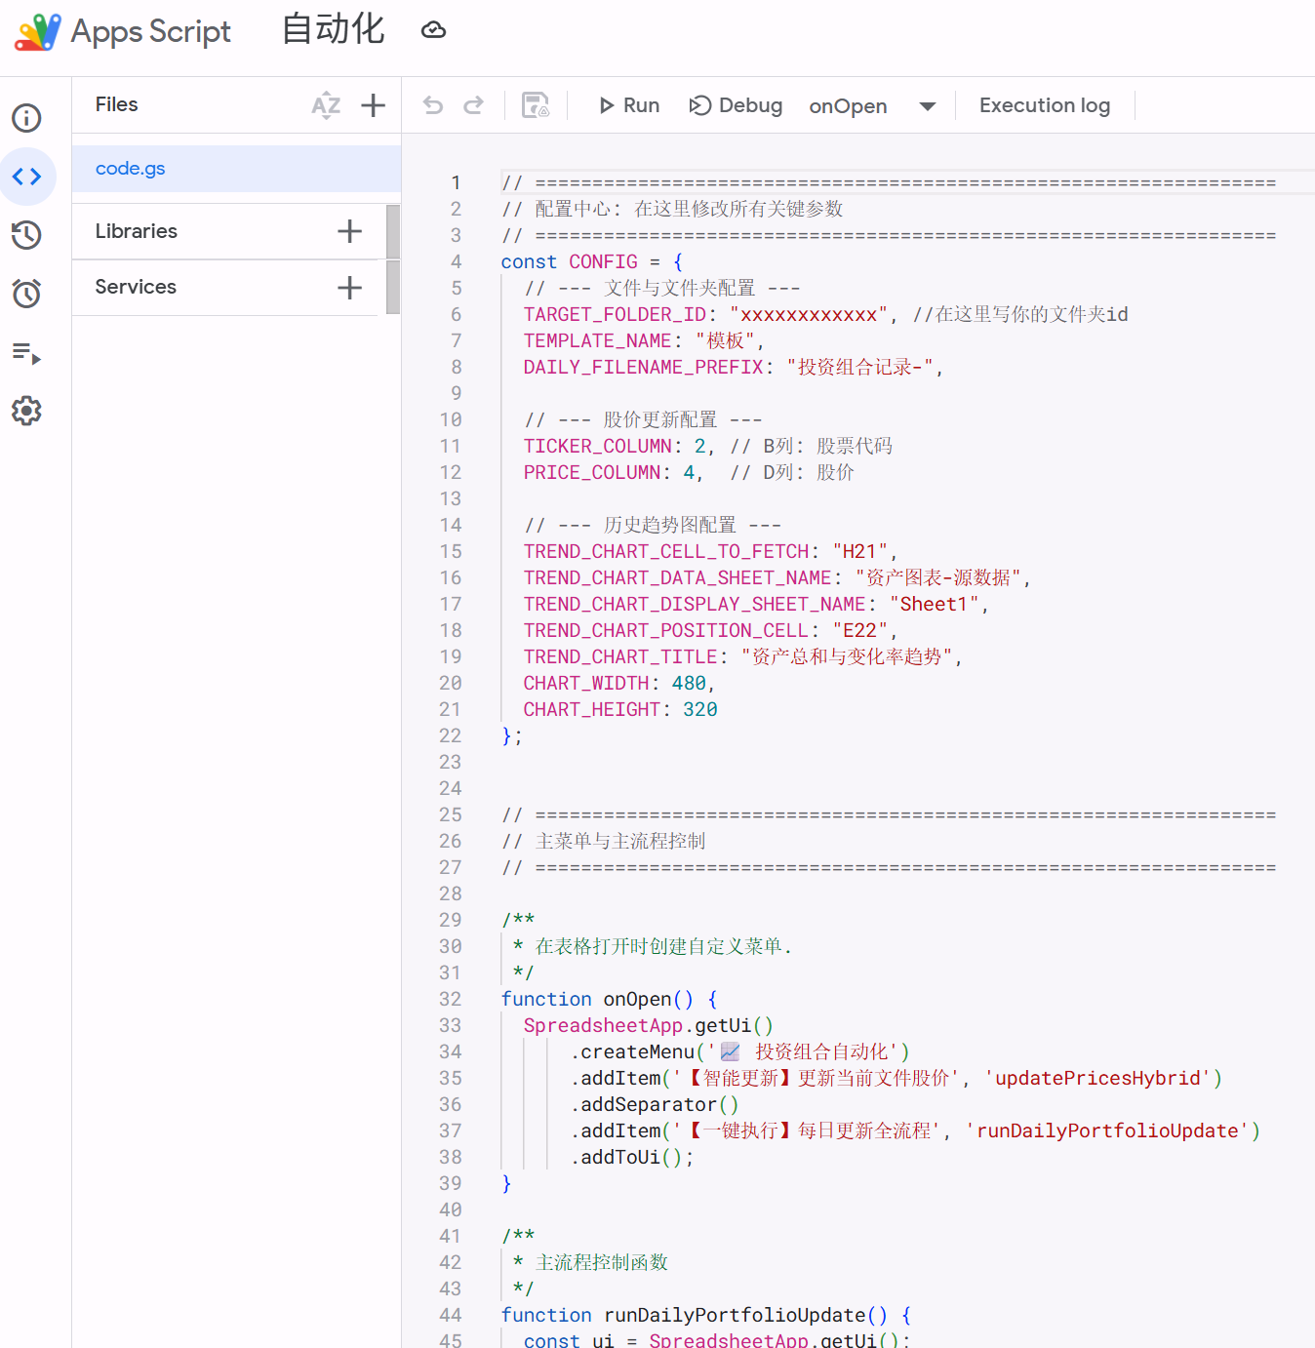
- 确认有效后，可点击页面左边Triggers触发器，点击页面右下角“Add Trigger”，输入自己想要的定时操作，保存后程序即可每日自动化运行并在文件夹内生成文件。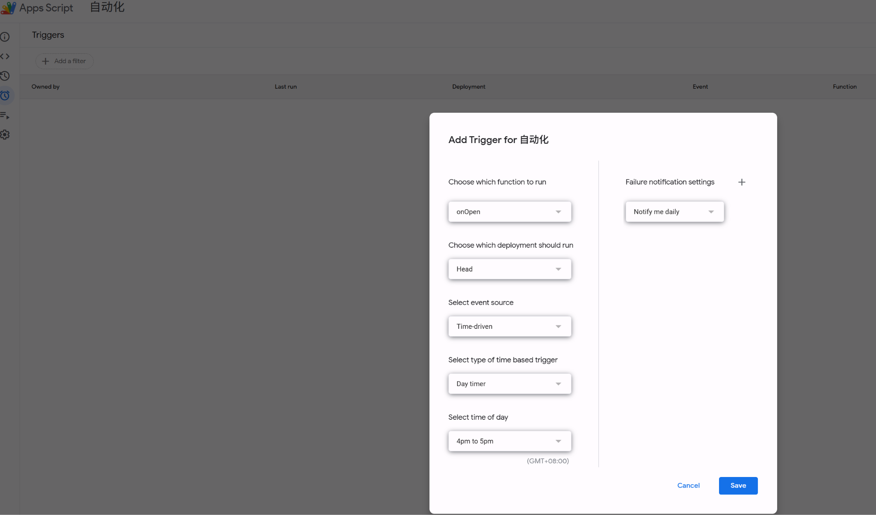
- 由于资产变化图（柱形图和折线图）需要至少两日数据，所以从第二天开始生成的文件中将会有资产变化图而第一日暂时没有，等待第二日运行即可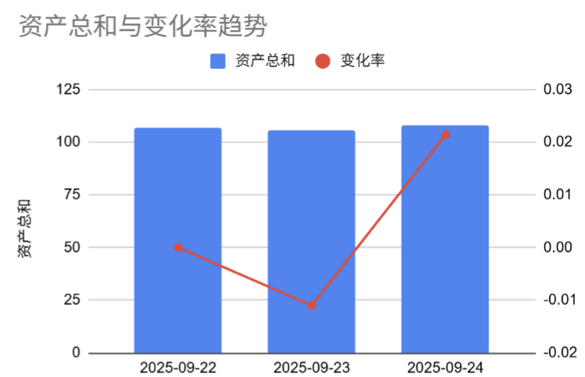

更新记录：
- 2025.9.25：撰写了使用说明，修复了潜在的trigger运行失败bug，新增了每日、本月资产变化统计表格，默认在J1起始。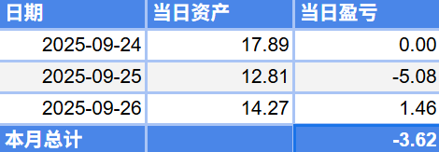
- 2025.9.26新增了非交易日，也就是不会在资产与前一天没有变化的情况下制作文件的逻辑
- 2025.10.1新增了成本变化逻辑，在M2格子处写当日成本，程序在统计每日资产变动时就会考虑成本变化（例如今日比昨日资产多了2万，但其实其中加仓了1万，就要在M2处写出现在的成本，程序会计算出今日实际盈利为1万元）
- 2025.10.22修改了成本处为I21处，JKLM四列将是本月资产统计表格。且生成图表会在N1处

